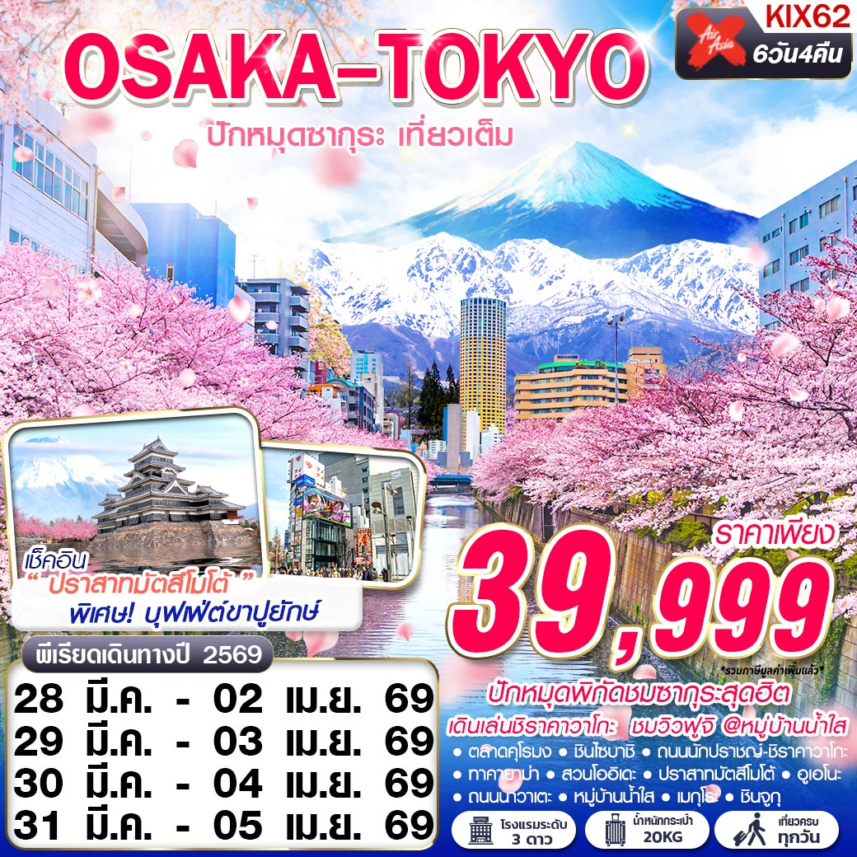

ปักหมุดพิกัดชมซากุระสุดฮิต
เดินเล่นชิราคาวาโกะ ชมวิวฟูจิ @หมู่บ้านน้ำใส

 | XJ612 DMK(00.55 – 08.40)KIX |   น้ำหนักกระเป๋า 20 KG.  ถือขึ้นเครื่อง 7 KG
 | XJ601 NRT(09.15 – 14.35)DMK

วันที่ | โปรแกรมทัวร์ | อาหาร |  |  |  | โรงแรม
วันที่ | โปรแกรมทัวร์ | เช้า | เที่ยง | เย็น
1 | กรุงเทพฯ (ดอนเมือง) | 
2 | สนามบินคันไซ – ตลาดคุโรมง – ชินไซบาชิ – เกียวโต – ถนนสายนักปราชญ์ |  |  |   JAPANESE SET | KOYO HOTEL, GIFU หรือเทียบเท่าระดับ 3 ดาวมาตรฐานประเทศญี่ปุ่น
3 | หมู่บ้านชิราคาวาโกะ – ทาคายาม่า – นากาโน่ – อิออน มอลล์ |  | JAPANESE SET |  | ROUTE INN COURT AZUMINO TOSHINA EKIMINAMI หรือเทียบเท่าระดับ 3 ดาวมาตรฐานประเทศญี่ปุ่น
4 | สวนสาธารณะโออิเดะ – มัตสึโมโต้ – ปราสาทมัตสึโมโต้ – ถนนนาวาเตะ – หมู่บ้านน้ำใส |  |  | บุฟเฟ่ต์ขาปู | FUJI OUTLET ONSEN HOTEL หรือเทียบเท่าระดับ 3 ดาวมาตรฐานประเทศญี่ปุ่น
5 | พิพิธภัณฑ์แผ่นดินไหว – แม่น้ำเมกุโระ – สวนอูเอโนะ – ชินจูกุ |  |  |  | ASIA NARITA HOTEL, NARITA หรือเทียบเท่าระดับ 3 ดาวมาตรฐานประเทศญี่ปุ่น
6 | สนามบินนาริตะ – กรุงเทพฯ(ดอนเมือง)
***รายการทัวร์อาจมีการเปลี่ยนแปลงตามความเหมาะสมโดยคำนึงถึงความปลอดภัยและผลประโยชน์ของลูกค้าเป็นหลัก***

วันที่เดินทาง | ราคาผู้ใหญ่ | พักเดี่ยว
28 มี.ค. – 02 เม.ย. 69 | 39,999 | 8,500
29 มี.ค. – 03 เม.ย. 69 | 39,999 | 8,500
30 มี.ค. – 04 เม.ย. 69 | 39,999 | 8,500
31 มี.ค. – 05 เม.ย. 69 | 39,999 | 8,500
ในกรณีที่ JOIN LAND (ไม่ใช้ตั๋วเครื่องบิน) ราคาท่านละ 20,500 บาท
** ไม่มีราคาเด็ก สำหรับเด็กอายุไม่ถึง 2 ปี ณ วันเดินทางกลับ (INFANT) ท่านละ 10,000 บาท (ไม่มีที่นั่งบนเครื่องบินและไม่มีบริการอาหาร/เตียงนอน)**
อัตราค่าบริการ

**หากต้องการทำกรุ๊ปส่วนตัว สามารถสอบถามเจ้าหน้าที่ได้**
**การรีเควสอาหาร ห้องและที่นั่งเครื่องบิน ทางบริษัทฯจะทำการรีเควสไปยังแลนด์ต่างประเทศและสายการบินหลังจากที่ได้รับจากลูกค้า แต่ทั้งนี้การรีเควสจะขึ้นอยู่กับเงื่อนไขจากทางร้านอาหาร โรงแรม แลนด์ต่างประเทศและสายการบิน ทางบริษัทจะพยายามรีเควสตามที่ลูกค้าต้องการให้มากที่สุด**

อัตรานี้ยังไม่รวมค่าทิปพนักงานขับรถ หัวหน้าทัวร์ และ มัคคุเทศก์ท้องถิ่น ตามธรรมเนียม 2,000 บาท ต่อ ทริป ต่อ ลูกค้า ผู้เดินทาง 1 ท่าน รวมไปถึงเด็ก ยกเว้นเด็กอายุไม่ถึง 2 ปี ณ วันเดินทางกลับ (INFANT) ทั้งนี้ท่านสามารถให้มากกว่านี้ได้ตามความเหมาะสมและความพึงพอใจของท่าน โดยส่วนนี้ ทางบริษัทขอสงวนสิทธิ์ในการเรียกเก็บก่อนเดินทางทุกท่าน ที่สนามบิน ในวันเช็คอิน

วันที่ 1 | กรุงเทพฯ (ดอนเมือง) (–/–/–)
21.00 คณะพร้อมกัน ณ ท่าอากาศยานนานาชาติดอนเมือง อาคารผู้โดยสารระหว่างประเทศ อาคาร 1 ชั้น 3 เคาน์เตอร์ สายการบิน THAI AIR ASIA X โดยมีเจ้าหน้าที่ของบริษัทฯ คอยให้การต้อนรับ
ข้อควรทราบ : ประเทศญี่ปุ่นไม่อนุญาตให้นำอาหารสด จำพวก เนื้อสัตว์ พืช ผัก ผลไม้ เข้าประเทศ หากฝ่าฝืน จะมีโทษปรับและจับ ทั้งนี้ขึ้นอยู่กับดุลพินิจของเจ้าหน้าที่ศุลกากร ด่านตรวจคนเข้าเมือง
วันที่ 2 | สนามบินคันไซ – ตลาดคุโรมง – ชินไซบาชิ – เกียวโต – ถนนสายนักปราชญ์ (–/–/D)
00.55 ออกเดินทางสู่ ท่าอากาศยานนานาชาติคันไซ เมืองโอซาก้า ประเทศญี่ปุ่น โดยสายการบิน THAI AIR ASIA X เที่ยวบินที่ XJ612
08.40 เดินทางถึง ท่าอากาศยานนานาชาติคันไซ เมืองโอซาก้า ประเทศญี่ปุ่น ** ตามเวลาท้องถิ่น เร็วกว่าเมืองไทยประมาณ 2 ชั่วโมง กรุณาปรับนาฬิกาของท่านเพื่อความสะดวกในการนัดหมายเวลา ** หลังผ่านขั้นตอนการตรวจหนังสือเดินทาง และตรวจรับสัมภาระเรียบร้อย

นำท่านเดินทางสู่ ตลาดคุโรมง โอซาก้า (KUROMON ICHIBA MARKET) เป็นตลาดที่มีชื่อเสียงและเก่าแก่มากที่สุดแห่งหนึ่งของเมืองโอซาก้า จนได้รับสมญานามว่าเป็น ครัวของโอซาก้า(OSAKA’S KITCHEN) กันเลยทีเดียว มีบรรยากาศภายในเป็นทางเดิน ARCADE เล็กๆทอดยาวประมาณ 600 เมตร 2 ข้างทางจะเต็มไปด้วยร้านค้าต่างๆกว่า 160 ร้านค้า ขายทั้งของสด และแบบพร้อมทาน มีของกินเล่นและอาหารพื้นเมืองมากมายหลายชนิดให้ได้ชิม นอกจากของสดแล้วในตลาดก็จะมีพวกร้านขายของกุบกิบแทรกตัวอยู่บ้าง เช่น อุปกรณ์ทำครัว เสื้อผ้ากระเป๋าต่างๆ แต่ที่น่าสนใจอีกอย่างหนึ่งของตลาดนี้ ก็คือพวกร้านขายขนมแบบท้องถิ่น ที่มีทั้งแบบแพคเกจดูบ้านๆ อินดี้ๆหน่อยซึ่งอาจจะไม่ได้เห็นที่อื่นๆ ไปจนถึงแบบที่มีขายทั่วไป อย่างเช่นพวก KITKAT กูลิโกะ รสต่างๆ
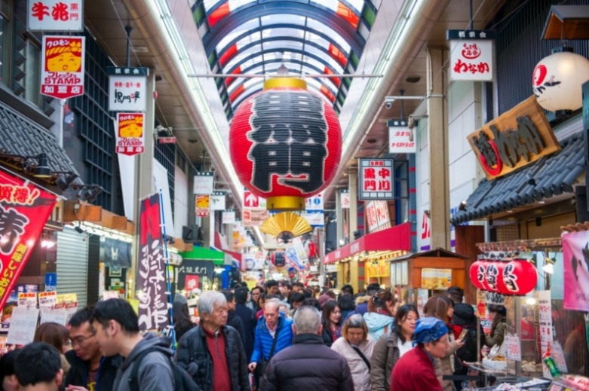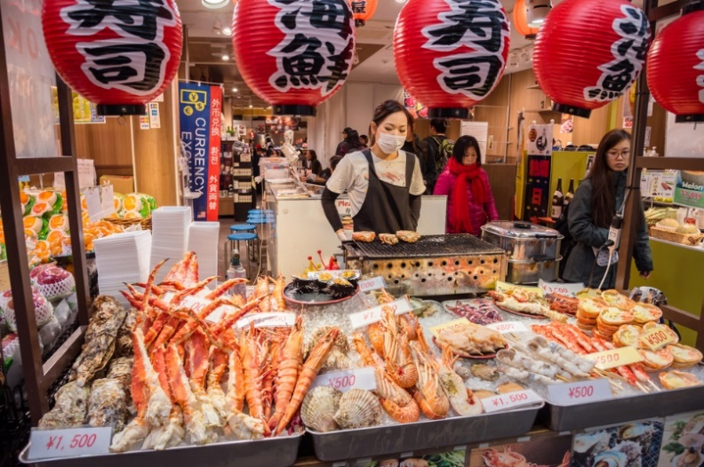
เที่ยง อิสระอาหาร ตามอัธยาศัยเพื่อสะดวกแก่การท่องเที่ยว
นำท่านเดินทางสู่ ย่านชินไซบาชิ (SHINSAIBASHI) ย่านช้อปปิ้งชื่อดังของนคร โอซาก้า ภายในย่านนี้มีร้านค้าเก่าแก่ปะปนไปกับร้านค้าอันทันสมัย และสินค้าหลากหลายรูปแบบทั้งสำหรับเด็ก และผู้ใหญ่ ซึ่งย่านนี้ถือว่าเป็นย่านแสงสี และบันเทิงชั้นนำแห่งหนึ่งของนครโอซาก้า อีกทั้งยังมีร้านอาหารทะเลขึ้นชื่อมากมาย สัญลักษณ์เด่นของย่านนี้คือ ตึกรูปเครื่องหมายการค้าของ กูลิโกะ ผลิตภัณฑ์ขนมชื่อดังจากญี่ปุ่นนั่นเอง
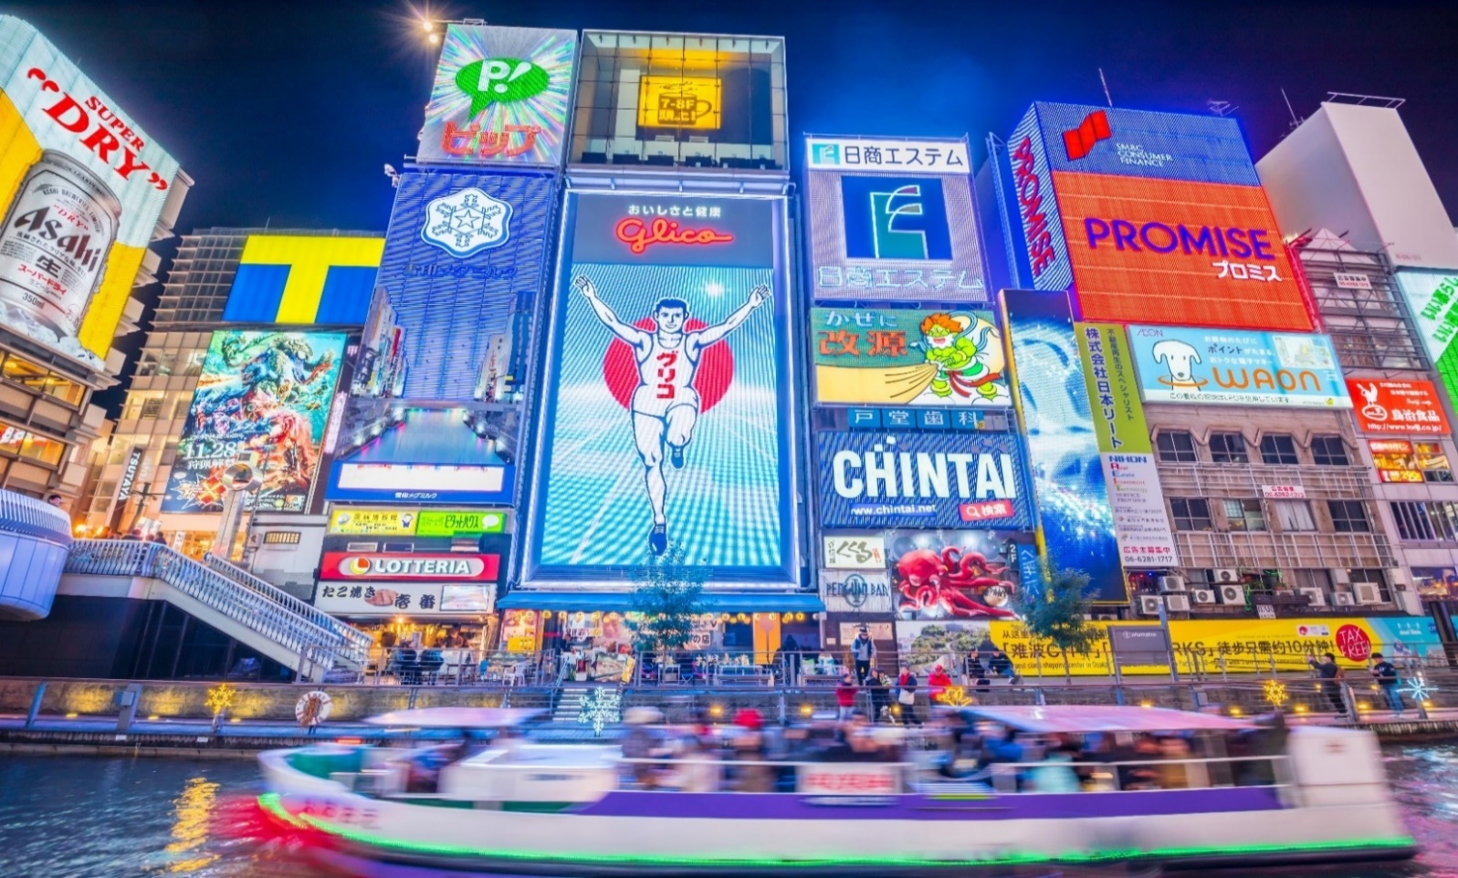
นำท่านเดินทางสู่ เมืองเกียวโต(KYOTO) เมืองหลวงเก่าของญี่ปุ่นมานานกว่า 1,000 ปี ถูกขนานนามให้ว่าเป็น “เมืองมรดกโลกสุดยิ่งใหญ่” นำท่านเดินทางสู่ ถนนสายนักปราชญ์ (Philosopher’s Path) เป็นถนนทางเดินเล็กๆ เลียบคลองส่งน้ำทะเลสาบบิวะ ตั้งอยู่ทางตะวันออกของเมืองเกียวโต ที่มาของชื่อ “ถนนสายนักปราชญ์” นั้มมาจากนักปรัชญาที่มีชื่อเสียงในศตวรรษที่ 20 นามว่า “นิชิดะ คิทาโร่ (Nishida Kitaro)” ผู้ซึ่งใช้ทางเดินแห่งนี้เป็นประจำในการทำสมาธิระหว่างทางไปกลับมหาวิทยาลัยเกียวโต ปัจจุบันในบริเวณนี้ได้กลายมาเป็นแหล่งท่องเที่ยวที่สำคัญของเกียวโต โดยตลอดเส้นทางนั้นก็เรียงรายไปด้วยต้นซากุระประมาณ 500 ต้น จึงเป็นจุดชมซากุระยอดนิยมในช่วงต้นเดือนเมษายน และก็ยังมีใบไม้เปลี่ยนสีในช่วงประมาณกลางถึงปลายเดือนพฤศจิกายนอีกเช่นกัน
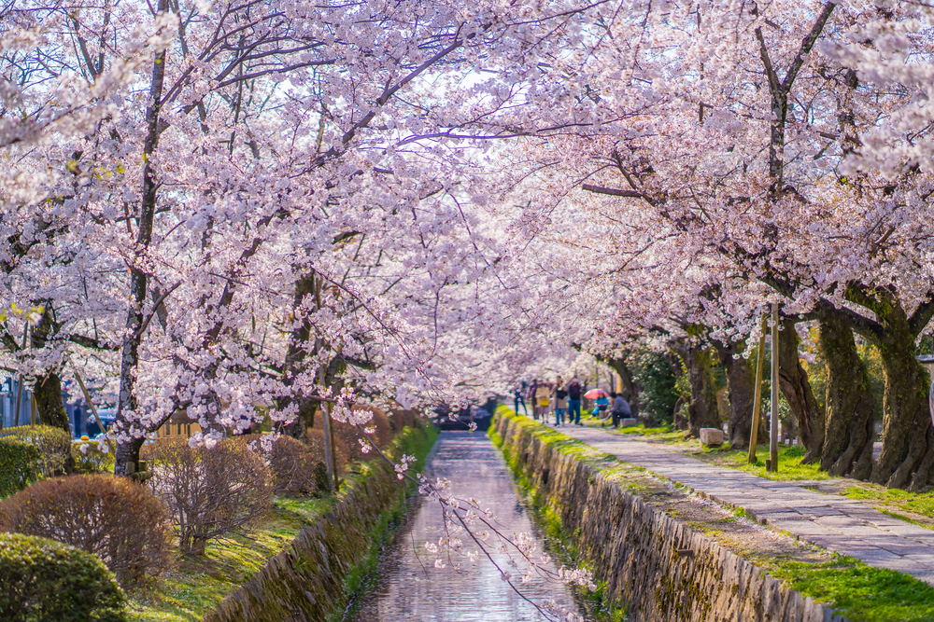
**ในกรณีที่ซากุระไม่บาน ขอเปลี่ยนโปรแกรมไปที่ย่านเมืองเก่าฮิกาชิยาม่า**
นำท่านเดินทางสู่ ย่านเมืองเก่าฮิกาชิยาม่า (HIGASHIYAMA) โดยย่านนี้จะตั้งอยู่บริเวณที่เป็นเนินเขาทางตะวันออกของเกียวโต เต็มไปด้วยร้านค้าจำนวนมาก ไม่ว่าจะเป็นร้านอาหาร ร้านของกินเล่น ร้านขายสินค้าต่างๆและร้านขนมพื้นเมือง สิ่งที่ทำให้ย่านนี้มีเสน่ห์มากที่สุดก็น่าจะเป็นรูปแบบอาคารบ้านเรือนร้านค้าที่ยังคงความเก่าแก่เป็นสไตล์โบราณ โดยแต่ละร้านมีการตกแต่งที่ดูเป็นเอกลักษณ์เฉพาะตัว จึงกลายเป็นย่านยอดนิยมสำหรับนักท่องเที่ยว ก็ยังมีอาหารพื้นเมืองและขนมท้องถิ่นต่างๆให้ได้ลองลิ้มชิมรสตลอดเส้นทาง นอกจากร้านอาหารหรือขนมต่างๆก็ยังมีร้านขายของที่ระลึกน่าซื้ออีกมากมาย ที่เด่นๆเห็นจะเป็นเครื่องถ้วยชามที่เรียกกันว่า คิโยะมิสุ-ยากิ เป็นถ้วยเซรามิกที่เพ้นท์ลายแบบญี่ปุ่นดั้งเดิม ลวดลายสวยงาม และหาที่อื่นได้ยาก ที่สามารถซื้อเป็นขอฝากติดไม้ติดมือกลับไปได้อีกด้วย

ค่ำ บริการอาหาร ณ ภัคตาคาร เมนู JAPANESE SET
ที่พัก KOYO HOTEL, GIFU หรือเทียบเท่าระดับ 3 ดาวมาตรฐานประเทศญี่ปุ่น

วันที่ 3 | หมู่บ้านชิราคาวาโกะ – ทาคายาม่า – นากาโน่ – อิออน มอลล์ (B/L/–)
เช้า บริการอาหาร ณ ห้องอาหารโรงแรม
นำท่านเดินทางสู่ หมู่บ้านชิราคาวาโกะ ตั้งอยู่ในหุบเขาของจังหวัดกิฟุ ประเทศญี่ปุ่น ได้รับการขึ้นทะเบียนให้เป็นมรดกโลกทางด้านวัฒนธรรมโดยองค์การยูเนสโกเมื่อปี 1995 ภายในหมู่บ้านแห่งนี้มีวิวทิวทัศน์ที่สวยงาม บ้านแต่ละหลังเป็นบ้านสไตล์ญี่ปุ่นแบบดั้งเดิม ที่หลังคาบ้านเป็นแนวสโลปคล้ายๆ กับมือคนที่กำลังพนมมืออยู่ หลังคาสร้างจากคานไม้ที่แข็งแรง จึงทนทานต่อหิมะในฤดูหนาวได้อย่างดี แถมมีห้องใต้หลังคาที่กว้างขวางสำหรับเอาไว้เลี้ยงหนอนไหมอีกด้วย คนในหมู่บ้านนี้ส่วนใหญ่มีอาชีพเกษตรกร ทำนา เลี้ยงไหม เสริมด้วยการท่องเที่ยวแบบพอเพียงเป็นหลัก
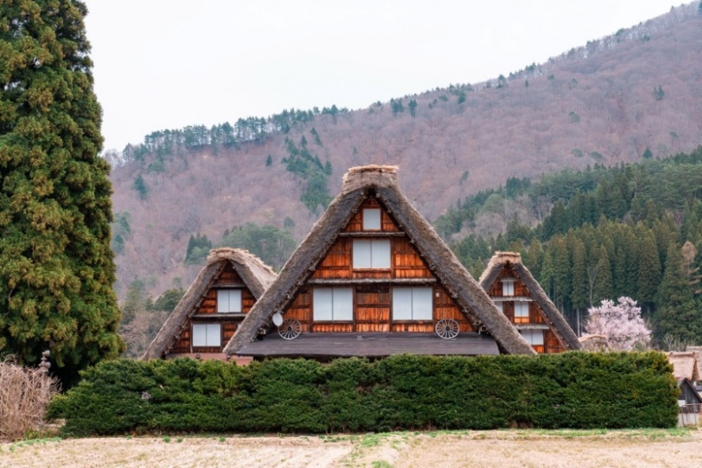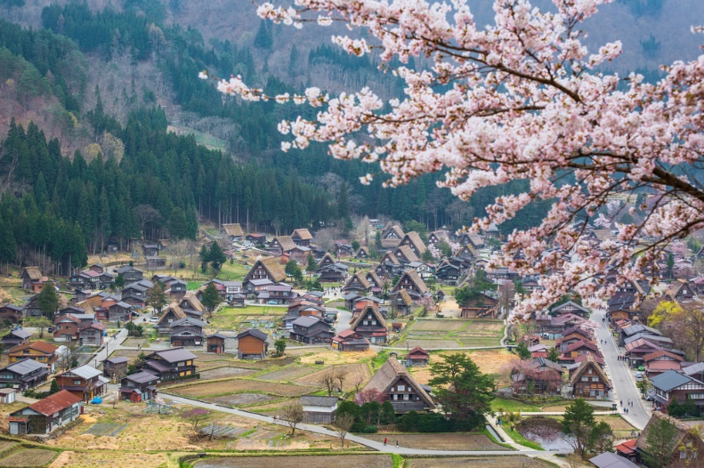
เที่ยง บริการอาหาร ณ ภัคตาคาร เมนู JAPANESE SET
นำท่านเดินทางสู่ ทาคายาม่า(TAKAYAMA) เป็นเมืองที่มีการผสมผสานระหว่างเกียวโตกับขนมธรรมเนียมประเพณียุคเอโดะเข้าด้วยกัน ตั้งอยู่บริเวณที่โอบล้อมไปด้วยภูเขาน้อยใหญ่ในจังหวัดกิฟุ จากนั้นนำท่านเดินชม เขตเมืองเก่าซันมาชิซึจิ ซึ่งเต็มไปด้วยบ้านเรือน และร้านค้าน่ารัก ๆ ที่ยังคงอนุรักษ์แบบของบ้านในสมัยเอะโดะกว่า 300 ปีก่อน ให้ท่านได้เลือกซื้อของที่ระลึกพื้นเมืองและเก็บเกี่ยวบรรยากาศอันน่าประทับใจ ไม่ว่าจะเป็นเหล้าสาเก ซุปมิโสะชิรุ ตุ๊กตาซารุโบะโบะ ซึ่งเป็นตุ๊กตาตามความเชื่อของคนญี่ปุ่นโบราณสมัยก่อน (ไม่รวมค่าเข้าชมที่ว่าการอำเภอเก่า)
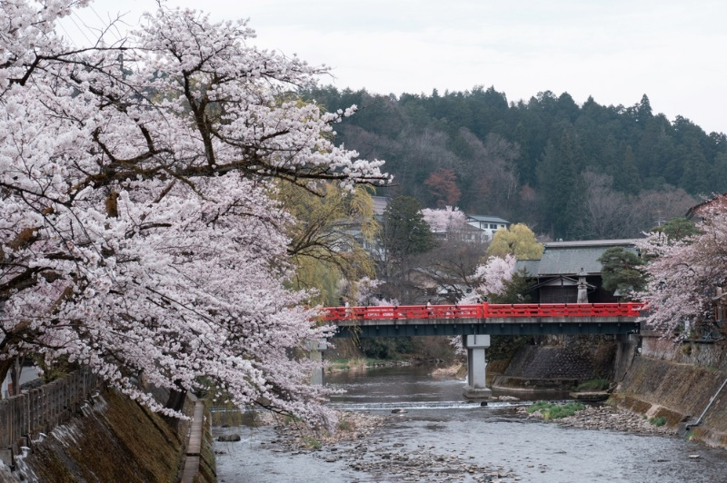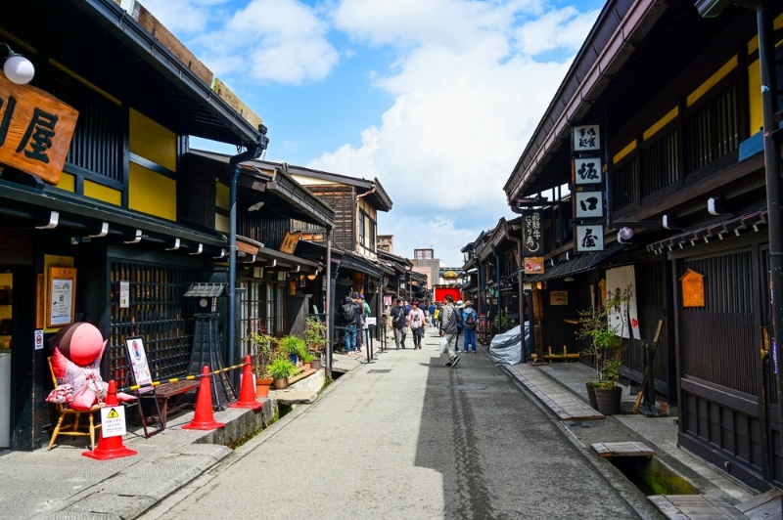
นำทุกท่านเดินทางสู่ นากาโน่ (Nagano) คือจังหวัดหนึ่งในภูมิภาคชูบุ ตั้งอยู่บนเกาะฮนชู เป็นจังหวัดที่ไม่ติดทะเล ขึ้นชื่อมากเรื่องธรรมชาติที่สวยงาม อาหารอร่อยนอกจากนี้ยังมีน้ำตก บ่อออนเซ็นธรรมชาติ จุดชมวิวดอกซากุระและใบไม้เปลี่ยนสี รวมถึงสถาปัตยกรรมสมัยเอโดะ ให้เที่ยวชมด้วย
จากนั้นนำท่านเดินทางเข้าสู่ อิออน มอลล์ เพื่อให้ท่านได้จับจ่ายใช้ส่อย ซื้อของใช้และอาหารก่อนเข้าที่พัก โดยภายในเป็นห้างสรรพสินค้าที่นิยมในหมู่นักท่องเที่ยวชาวต่างชาติ ภายในตกแต่งในรูปแบบที่ทันสมัยสไตล์ญี่ปุ่น มีร้านค้าที่หลากหลายมากกว่า 150 ร้านจำหน่ายสินค้าแฟชั่น อาหารสดใหม่ และอุปกรณ์ภายในบ้าน
ค่ำ อิสระอาหาร ตามอัธยาศัยเพื่อสะดวกแก่การท่องเที่ยว
ที่พัก ROUTE INN COURT AZUMINO TOSHINA EKIMINAMI หรือเทียบเท่าระดับ 3 ดาวมาตรฐานประเทศญี่ปุ่น

วันที่ 4 | สวนสาธารณะโออิเดะ – มัตสึโมโต้ – ปราสาทมัตสึโมโต้ – ถนนนาวาเตะ – หมู่บ้านน้ำใส (B/–/D)
เช้า บริการอาหาร ณ ห้องอาหารโรงแรม
นำทุกท่านสู่ สวนสาธารณะโออิเดะ(Oide Park) เป็นสวนสาธารณะที่ตั้งอยู่ในเทือกเขาฮาคุบะ จังหวัดนากาโน ประเทศญี่ปุ่น สวนสาธารณะแห่งนี้สร้างขึ้นโดยความร่วมมือระหว่างชาวบ้านและหมู่บ้านฮาคุบะ ปัจจุบันเป็นหนึ่งในแหล่งท่องเที่ยวที่เป็นตัวแทนของหมู่บ้านฮาคุบะ สะพานแขวนโออิเดะเป็นสะพานคนเดินและเป็นสถานที่ที่เหมาะสำหรับผู้ที่มาเดินเล่นพร้อมสัมผัสสายลมของฮาคุบะ จุดแวะพักที่แนะนำคือหอสังเกตุการณ์ในสวนสาธารณะ จะเห็นทิวทัศน์อันงดงามราวกับภาพวาด ลำธารใสๆ และดอกซากุระในสวนสาธารณะที่บานสะพรั่งอย่างงดงามตระการตาสามารถมองเห็นเทือกเขาแอลป์ที่ปกคลุมด้วยหิมะเป็นฉากหลังได้อย่างชัดเจน
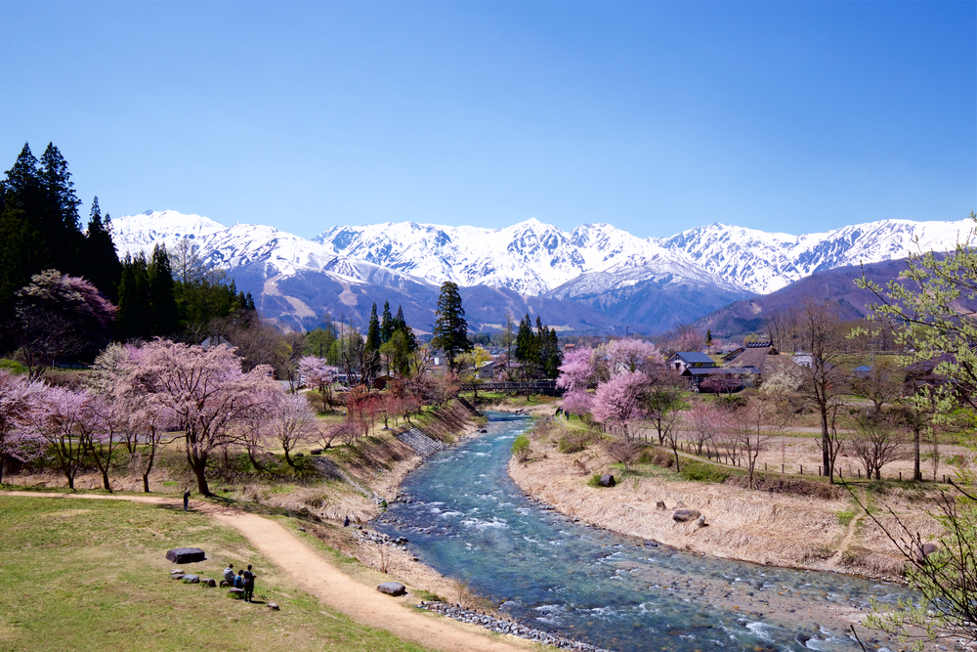
นำท่านเดินทางเข้าสู่ มัตสึโมโต้ ตั้งอยู่ตอนกลางของจังหวัดนากาโน่ซึ่งเคยเป็นเจ้าภาพจัดการแข่งขันโอลิมปิกฤดูหนาวปี 1998มัตสึโมโต้ตั้งอยู่บริเวณเชิงเขาของเทือกเขาแอลป์ญี่ปุ่น จึงทำให้เมืองทั้งเมืองถูกโอบล้อมไปด้วยภูเขาน้อยใหญ่ใจกลางประเทศญี่ปุ่น นำท่านชม ปราสาทมัตสึโมโต้ เป็นปราสาทที่เก่าแก่ที่สุดในประเทศญี่ปุ่น เป็นหนึ่งในห้าปราสาทในญี่ปุ่นที่ถูกกำหนดให้เป็นสมบัติประจำชาติ ตัวปราสาทสร้างขึ้นด้วยไม้โดยไม่ใช้ตะปูแม้แต่ตัวเดียว หอคอยกลางปราสาทเคยใช้เป็นที่สำหรับระวังภัย ป้อมหอคอยและตัวปราสาทมัตสึโมโต้ถูกสร้างขึ้นในช่วงปีพ.ศ. 2135 ข้างในตัวปราสาทมีขั้นบันไดสูงชันและเพดานที่ไม่สูงมากนัก ตามแนวทางเดินจัดแสดงวัสดุเครื่องใช้ทางประวัติศาสตร์ เช่น ชุดเกราะซามูไรสมัยเซ็นโกกุ ปืนคาบศิลาและอาวุธที่เคยใช้สู้รบในสมัยก่อน หน้าต่างเป็นหน้าต่างไม้แคบๆ มีช่องสำหรับยิงปืนและยิงลูกธนู สามารถเพลิดเพลินกับทัศนียภาพของเทือกเขาแอลป์ญี่ปุ่นและเมืองมัตสึโมโต้ได้จากชั้นบนสุดของปราสาท(ไม่รวมค่าเข้าชมด้านในปราสาท)
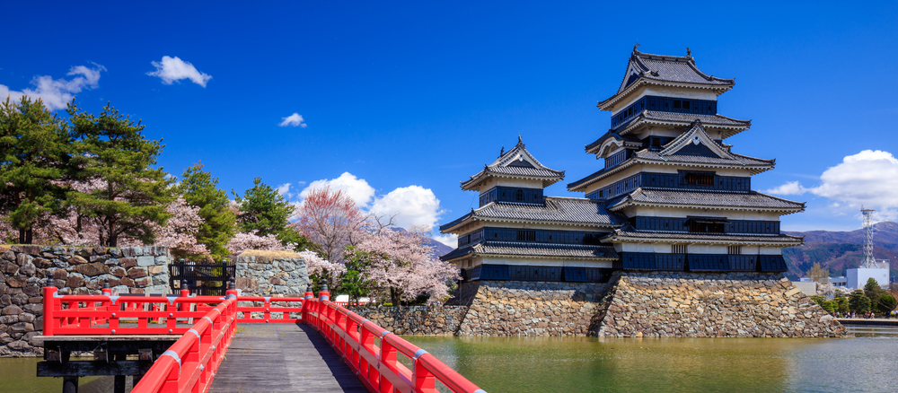
เที่ยง อิสระอาหาร ตามอัธยาศัยเพื่อสะดวกแก่การท่องเที่ยว
นำทุกท่านไปยัง ถนนช้อปปิ้งนาวาเตะ (NAWATE SHOPPING STREET) เป็นถนนคนเดินที่ตั้งอยู่ใจกลางเมืองมัตสึโมโต้ ที่มีบรรยากาศย้อนยุค และมาในธีมกบ จนหลาย ๆ คนอาจจะเรียกกันว่า “ถนนกบ”เพราะถนนเส้นนี้เต็มไปด้วย “กบ” ตรงถนนนาวาเตะมีรูปปั้น ของกามะซามูไร ถือดาบซามูไรขี่บนหลังกบตั้งอยู่ตรงหน้าถนนโดยมีตั้งแต่ปี 2005 รูปปั้นนี้เลยกลายเป็นแลนด์มาร์คของถนนเส้นนี้จนใครต่อใครที่แวะมาเยือน ต้องมาถ่ายรูปเช็คอินเป็นที่ระลึก ภายในถนนจะมีร้านค้า ร้านคาเฟ่ขายของน่ารัก ๆ เป็นงานอาร์ต งานทำมือ ร้านขนมเซมเบ้ ขนมโบราณสไตล์ญี่ปุ่น เป็นต้น
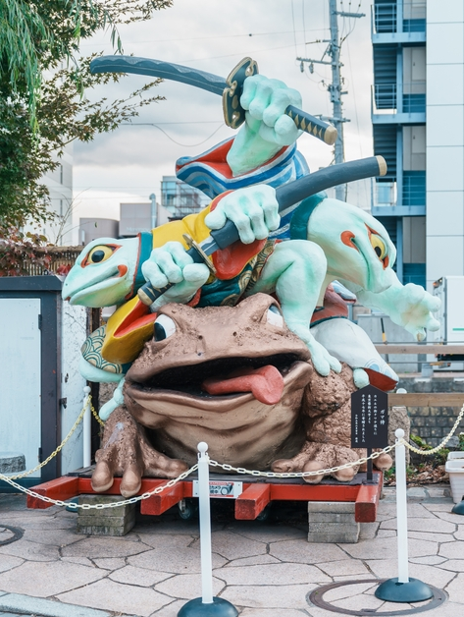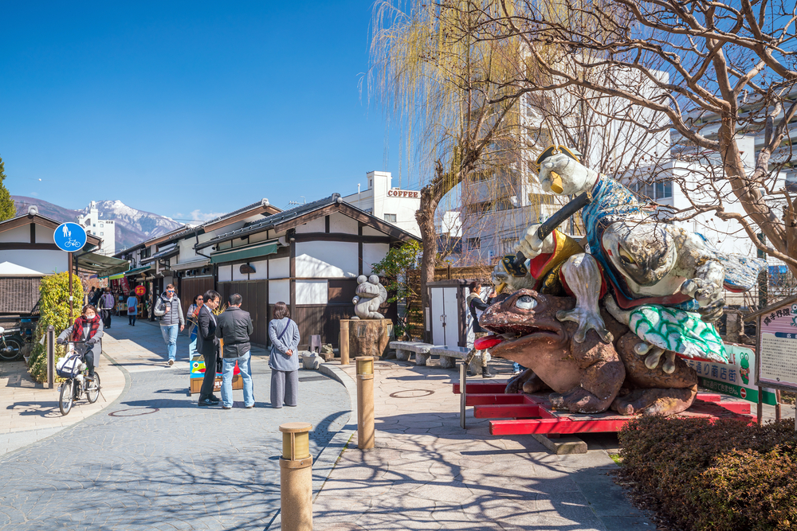
นำท่านออกเดินทางต่อไปยัง หมู่บ้านน้ำใส โอชิโนะฮัคไค (OSHINO HAKKAI) เป็นหมู่บ้านเก่าแก่ในบริเวณทะเลสาบทั้ง 5 รอบภูเขาไฟฟูจิ ด้วยวิวทิวทัศน์ของหมู่บ้านสไตล์ญี่ปุ่นโบราณ มีฉากหลังเป็นภูเขาไฟฟูจิสูงตระหง่าน และสายน้ำบริสุทธิ์ที่เกิดจากหิมะบนยอดภูเขาไฟฟูจิละลายและไหลลงมารวมกัน
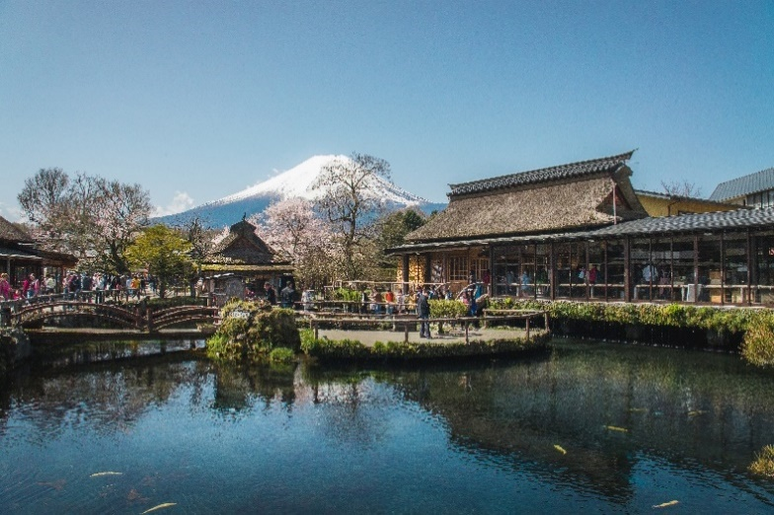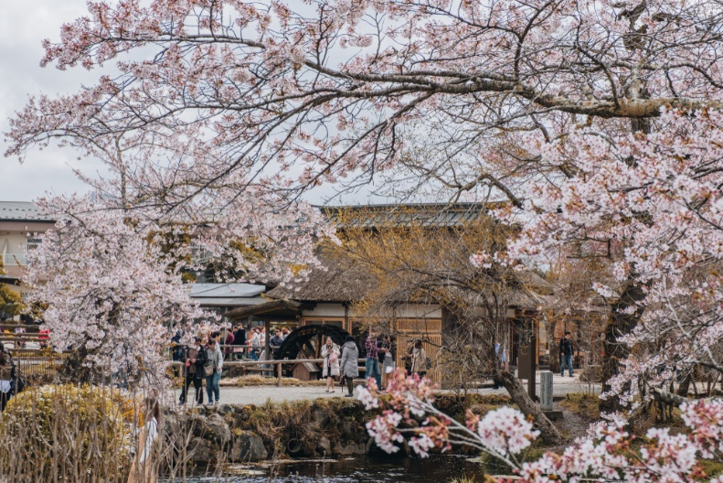
ค่ำ บริการอาหาร ณ ห้องอาหารโรงแรม เมนู บุฟเฟ่ต์ขาปูทานได้ไม่อั้น
ที่พัก FUJI OUTLET ONSEN HOTEL หรือเทียบเท่าระดับ 3 ดาวมาตรฐานประเทศญี่ปุ่น
จากนั้น อิสระให้ท่านได้ผ่อนคลายกับการแช่น้ำแร่ในห้องน้ำส่วนตัวของท่าน ทางโรงแรมจะมีท่อนำส่งน้ำแร่ไปยังอ่างอาบน้ำในห้องส่วนตัว (ไม่มีออนเซนรวม)
*** ในกรณีที่ห้องว่างของโรงแรมไม่เพียงพอ จะปรับไปนอนโรงแรมเทียบเท่ากัน แต่อาจจะไม่มีการใช้น้ำแร่อาบในห้องส่วนตัว แต่เป็นโรงแรมที่มีออนเซนแทน เช่น FUJISAN GARDEN HOTEL เป็นต้น

วันที่ 5 | พิพิธภัณฑ์แผ่นดินไหว – แม่น้ำเมกุโระ – สวนอูเอโนะ – ชินจูกุ (B/–/–)
เช้า บริการอาหาร ณ ห้องอาหารโรงแรม
นำท่านเดินทางสู่ พิพิธภัณฑ์แผ่นดินไหว (EXPERIENCE EARTHQUAKE CENTER) ที่จำลองเรื่องราวของภูเขาไฟฟูจิ และท่านจะได้สัมผัสกับบรรยากาศของการจำลองเหตุการณ์เรื่องราวต่างๆ ที่เกี่ยวกับการเกิดแผ่นดินไหวที่เกิดขึ้นในประเทศญี่ปุ่น เทคโนโลยี วิวัฒนาการ การวางแผนป้องกันต่อภัยธรรมชาติที่ประเทศญี่ปุ่นไม่สามารถหลีกเลี่ยงได้นี้ ให้ท่านอิสระเลือกซื้อของที่ระลึกตามอัธยาศัย
นำท่านเที่ยวชม แม่น้ำเมกุโระ เป็นแม่น้ำสายเล็กๆ ในโตเกียว อยู่ในเขต SHINAGAWA มีปลายทางไหลลงสู่อ่าวโตเกียว สองฝั่งของแม่น้ำมีต้นซากุระกว่า 800 ต้น แผ่กิ่งก้านมาชนกันจนดูเหมือนอุโมงค์ต้นซากุระ นอกจากนี้ ยังมีร้านค้า ร้านอาหารเล็กๆ แนวปิ้งย่างมาเปิดขายของอร่อยให้ได้เดินชิลชมซากุระไป และจะมีโคมไฟสวยๆ ประดับประดาตกแต่งตลอดระยะทาง 1.7 กิโลเมตร (โดยปกติดอกซากุระจะบานประมาณปลายเดือนมีนาคมถึงต้นเดือนเมษายน ทั้งนี้อาจมีการเปลี่ยนแปลงได้ขึ้นอยู่กับสภาพอากาศ)
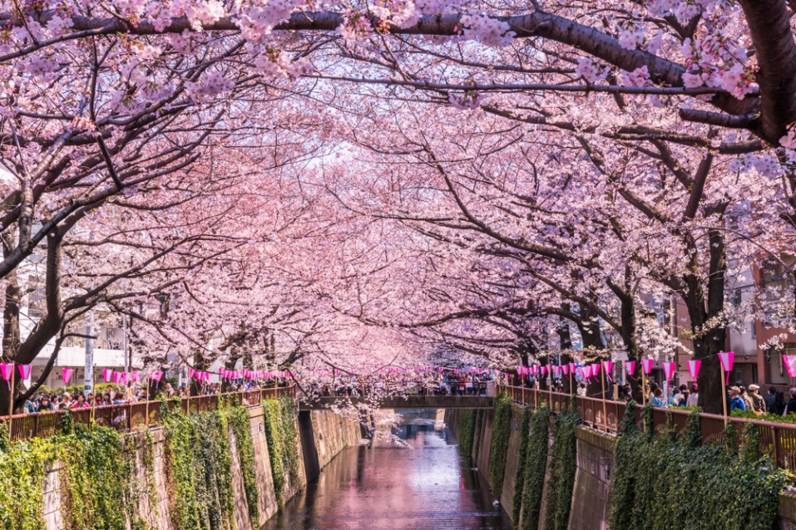
เที่ยง อิสระอาหาร ตามอัธยาศัยเพื่อสะดวกแก่การท่องเที่ยว
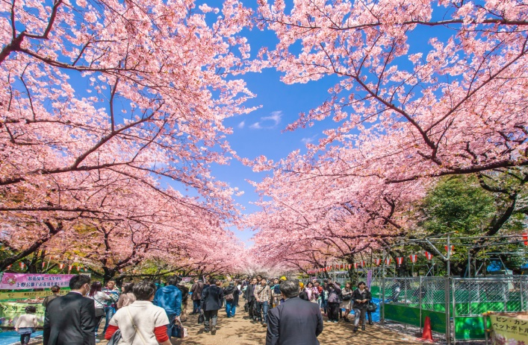
นำทุกท่านสู่ สวนอูเอโนะ (UENO PARK) เรียกได้ว่าเป็นสวนสาธารณะขนาดใหญ่ของโตเกียวที่ถ้ามาแถวๆย่านอูเอโนะรับรองว่ามาแล้วไม่ใช่นั่งพักผ่อนเพลินๆเฉยๆแน่นอน เพราะสวนสาธารณะแห่งนี้ไม่ใช่แค่เพียงสวนธรรมดาๆนะคะ แต่ข้างในบอกเลยว่าครบเครื่องมากๆ โดยภายในมีทั้งวัด ศาลเจ้า ทะเลสาบ และสวนสัตว์ มีต้นไม้มากมาย ให้บรรยากาศร่มรื่นจึงเป็นสถานที่ที่ชาวโตเกียวนิยมมาพักผ่อนกัน ช่วงปกติที่ว่าคนนิยมมาแล้วบอกเลยว่าจะพีคสุดๆก็ช่วงฤดูใบไม้ผลิของทุกๆปี (โดยปกติดอกซากุระจะบานประมาณปลายเดือนมีนาคมถึงต้นเดือนเมษายน ทั้งนี้อาจมีการเปลี่ยนแปลงได้ขึ้นอยู่กับสภาพอากาศ)

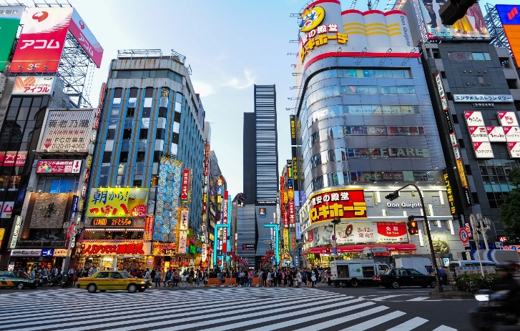
ท่านเดินทางเข้าสู่โตเกียว อิสระช้อปปิ้ง ย่านช้อปปิ้งชินจูกุ (SHINJUKU) ให้ท่านอิสระและเพลิดเพลินกับการช้อปปิ้งสินค้ามากมายและ เครื่องใช้ ไฟฟ้า กล้องถ่ายรูปดิจิตอล นาฬิกา เครื่องเล่นเกมส์หรือสินค้าที่จะเอาใจคุณผู้หญิงด้วย กระเป๋า รองเท้า เสื้อผ้า แบรนด์เนม เสื้อผ้าแฟชั่นสำหรับวัยรุ่น เครื่องสำอางค์ยี่ห้อดังของญี่ปุ่นไม่ว่าจะเป็น KOSE , KANEBO , SK II , SHISEIDO และอื่นๆ อีกมากมาย
ค่ำ อิสระอาหาร ตามอัธยาศัยเพื่อสะดวกแก่การท่องเที่ยว
ที่พัก ASIA NARITA HOTEL, NARITA หรือเทียบเท่าระดับ 3 ดาวมาตรฐานประเทศญี่ปุ่น

วันที่ 6 | สนามบินนาริตะ – กรุงเทพฯ(ดอนเมือง) (B/–/–)
เช้า บริการอาหาร ณ ห้องอาหารโรงแรม หรือเป็นลักษณะ SET BOX ในกรณีที่ห้องอาหารโรงแรมยังไม่เปิดให้บริการ
ได้เวลาอันสมควรนำท่านเดินทางสู่ ท่าอากาศยานนานาชาตินาริตะ ประเทศญี่ปุ่น
09.15 ออกเดินทางสู่ ท่าอากาศยานนานาชาติดอนเมือง กรุงเทพฯ โดย สายการบิน THAI AIR ASIA X เที่ยวบินที่ XJ601 **ขอสงวนสิทธิ์ในการเปลี่ยนแปลงไฟล์ทบินและสายการบิน**
14.35 เดินทางถึง ท่าอากาศยานนานาชาติดอนเมือง กรุงเทพฯ โดยสวัสดิภาพ พร้อมความประทับใจ

ข้อสำคัญ
- อัตรานี้ยังไม่รวมค่าทิปพนักงานขับรถ หัวหน้าทัวร์ และ มัคคุเทศก์ท้องถิ่น ตามธรรมเนียม 2,000 บาท ต่อ ทริป ต่อ ลูกค้า ผู้เดินทาง 1 ท่าน รวมไปถึงเด็ก ยกเว้นเด็กอายุไม่ถึง 2 ปี ณ วันเดินทางกลับ (INFANT) ทั้งนี้ท่านสามารถให้มากกว่านี้ได้ตามความเหมาะสมและความพึงพอใจของท่าน โดยส่วนนี้ ทางบริษัทขอสงวนสิทธิ์ในการเรียกเก็บก่อนเดินทางทุกท่าน ที่สนามบิน ในวันเช็คอิน
- ถ้าหากมีผู้เดินทางต่ำกว่า 30 คน ทางบริษัทขอสงวนสิทธิ์ในการยกเลิกการเดินทางหรือมีการเปลี่ยนแปลงราคา โดยจะแจ้งให้ทราบล่วงหน้า 7 วันก่อนการเดินทาง
- กรณีพัก 3 ท่าน/ห้อง ทางโรงแรมจะทำการเสริมเตียงให้เท่านั้น การเสริมเตียงจะขึ้นอยู่กับนโยบายของโรงแรมนั้นๆ (บางโรงแรมใช้เตียง SGL ในการเสริมเตียง บางโรงแรมจะใช้ฟูกในการเสริมเตียง) กรณีที่ห้อง TRP เต็ม ทางบริษัทอาจจะต้องปรับไปนอนห้องพักสำหรับ 1 ท่าน 1 ห้องและสำหรับ 2 ท่าน 1 ห้อง โดยท่านจะต้องชำระค่าห้องพักเดี่ยว ขอสงวนสิทธิ์ในการจัดห้องแบบ TWN และ DBL เนื่องจากจำนวนห้องที่ญี่ปุ่นมีจำกัด
- อัตรานี้เฉพาะนักท่องเที่ยวที่ถือหนังสือเดินทางไทยเท่านั้น กรณีถือหนังสือเดินทางต่างประเทศ ทางบริษัทขอสงวนสิทธิ์เรียกเก็บค่าธรรมเนียมเพิ่มจากราคาทัวร์ ท่านละ 100 USD. (เป็นเงินไทยประมาณ 3,200 บาท) ไม่รับผู้ที่ถือหนังสือเดินทางหรือถือสัญชาติ ญี่ปุ่น
- เนื่องจากสภาวะอากาศ จราจร สายการบิน หรือช่วงเทศกาลต่างๆ และตามกฎหมายของประเทศญี่ปุ่น รถบัสนำเที่ยวสามารถให้บริการวันละ 10 ชั่วโมง (08.00-18.00) โปรแกรมอาจมีการเปลี่ยนแปลงได้ตามความเหมาะสม โดยไม่ต้องแจ้งให้ทราบล่วงหน้า
สำคัญ!! : กรณีผู้เดินทางถูกปฏิเสธการเข้า – ออกประเทศจากประเทศต้นทางและปลายทาง ทั้งจากที่ด้านหน้าเคาน์เตอร์เช็คอิน หรือจากด่านตรวจคนเข้าเมืองก็ตาม ทางบริษัทขอสงวนสิทธิ์ไม่รับผิดชอบค่าใช้จ่ายที่จะเกิดขึ้นตามมา และ จะไม่สามารถคืนเงินค่าทัวร์และค่าทิปไกด์ที่ท่านชำระเรียบร้อยแล้วไม่ว่าส่วนใดส่วนหนึ่ง
กรณีต้องการตัดกรุ๊ปส่วนตัว กรุ๊ปเหมาที่สถานะผู้เดินทางเป็น เด็กนักเรียน นักศึกษา ครู ธุรกิจขายตรงเครื่องสำอาง หมอ พยาบาล ชาวต่างชาติ หรือคณะที่ต้องการให้เพิ่มสถานที่ขอดูงาน กรุณาติดต่อแจ้งรายละเอียด โดยละเอียด กับเจ้าหน้าที่เพื่อทำราคาให้ใหม่ทุกครั้ง
อัตราค่าบริการนี้รวม
- ค่าบัตรโดยสารโดยเครื่องบิน (ตั๋ว) ไป และ กลับพร้อมคณะ ชั้นประหยัด (ECONOMY CLASS) รวมถึงค่าภาษีสนามบินและค่าภาษีน้ำมันทุกแห่ง กรณีต้องการอัพเกรด UPGRADE ใช้วีลแชร์ (WHEEL CHAIR) หรือ เปลี่ยนแปลงบัตรโดยสาร ไม่ว่าเที่ยวใด เที่ยวหนึ่ง กรุณาติดต่อเจ้าหน้าที่เป็นกรณีพิเศษ ทางบริษัทของสงวนสิทธิ์ในการเรียกเก็บค่าใช้จ่ายตามจริงที่เกิดขึ้นกับผู้เดินทาง
- กระเป๋าสัมภาระโดยน้ำหนักไม่เกิน 20 กก. (1 ชิ้น) และ ถือขึ้นเครื่องบินได้น้ำหนักไม่เกิน 7 กก.
- รถรับส่งนำเที่ยวตามรายการ
- VAT 7% และภาษีหัก ณ ที่จ่าย 3% (เฉพาะค่าบริการ)
- ค่าเข้าชมสถานที่ตามที่ระบุในโปรแกรมท่องเที่ยว
- หัวหน้าทัวร์นำเที่ยวตลอดการเดินทาง
- ค่าอาหาร ตามรายการที่ระบุในโปรแกรมการเดินทาง
- ค่าโรงแรมที่พักระดับมาตรฐานตามรายการที่ระบุ (พัก 2-3 ท่าน ต่อ ห้อง กรณีพัก 3 ท่านจะเป็นเตียงเสริม 1 ท่าน) ในกรณีมีงานเทรดแฟร์ การแข่งขันกีฬา หรือ กิจกรรมอื่นๆ ที่ทำให้โรงแรมตามรายการที่ระบุเต็ม ทางบริษัทขอสงวนสิทธิ์ในการปรับเปลี่ยนโรงแรมที่พัก ไปเป็นเมืองใกล้เคียงแทน อ้างอิงมาตรฐานคุณภาพและความเหมาะสมเดิม โดยคำนึงถึงประโยชน์ของลูกค้าเป็นสำคัญ ทางบริษัทไม่มีนโยบายจัดคู่นอนให้กับลูกค้าที่ไม่รู้จักกันมาก่อน เช่น กรณีที่ท่านเดินทาง 1 ท่าน จำเป็นต้องชำระค่าห้องพักเดี่ยวตามที่ระบุ
- ค่าประกันอุบัติเหตุการเดินทางตามกรมธรรม์ ค่ารักษาพยาบาลวงเงินท่านละ 500,000 บาท หรือกรณีเสียชีวิตวงเงินท่านละ 1,000,000 บาท ตามเงื่อนไขของบริษัทประกันภัย (ไม่รวมประกันสุขภาพ)
อัตราค่าบริการนี้ ไม่รวม
- ค่ามินิบาร์ในห้องพัก(ถ้ามี) และค่าใช้จ่ายส่วนตัว นอกเหนือจากที่ระบุในรายการ
- ค่าอาหารสำหรับท่านที่ทานเจ มังสวิรัติ หรืออาหารสำหรับมุสลิม
- ค่าวีซ่าสำหรับพาสสปอร์ตต่างชาติ (ถ้ามี) โดยผู้เดินทางต้องทำการยื่นเองเท่านั้น
- ค่าใช้จ่ายด้านเอกสารส่วนตัว เช่น ค่าทำหนังสือเดินทาง วัคซีนพาสสปอร์ต เป็นต้น
- ค่าเดินทางหากแยกจากคณะ หรือมาช้ากว่าเวลานัดหมาย ท่านต้องออกค่าเดินทางด้วยตนเอง
- ค่าธรรมเนียมในกรณีที่กระเป๋าสัมภาระที่มีน้ำหนักเกินกว่าที่สายการบินนั้นๆกำหนดหรือสัมภาระใหญ่เกินขนาดมาตรฐาน
- ค่าธรรมเนียมการจองที่นั่งบนเครื่องบินตามความต้องการเป็นกรณีพิเศษหากสามารถทำได้ ทั้งนี้ขึ้นอยู่กับสายการบิน และ รุ่นของเครื่องบินแต่ละไฟล์ทที่ใช้บิน ซึ่งอาจเปลี่ยนแปลงได้อยู่ที่สายการบินเป็นผู้กำหนด
- ค่าภาษีน้ำมัน ที่สายการบินเรียกเก็บเพิ่มเติม หากสายการบินมีการเก็บภาษีน้ำมันเพิ่ม ทางบริษัทขอสงวนสิทธิ์ในการเรียกเก็บลูกค้า
- อัตรานี้ยังไม่รวมค่าทิปพนักงานขับรถ หัวหน้าทัวร์ และ มัคคุเทศก์ท้องถิ่น ตามธรรมเนียม 2,000 บาท ต่อ ทริป ต่อ ลูกค้า ผู้เดินทาง 1 ท่าน รวมไปถึงเด็ก ยกเว้นเด็กอายุไม่ถึง 2 ปี ณ วันเดินทางกลับ (INFANT) ทั้งนี้ท่านสามารถให้มากกว่านี้ได้ตามความเหมาะสมและความพึงพอใจของท่าน โดยส่วนนี้ ทางบริษัทขอสงวนสิทธิ์ในการเรียกเก็บก่อนเดินทางทุกท่าน ที่สนามบิน ในวันเช็คอิน
- ค่าพนักงานยกกระเป๋าในโรงแรม
- ประกันการเดินทางที่ครอบคลุมประกันสุขภาพ
เงื่อนไขการจอง
- กรุณาทำการจองล่วงหน้าอย่างน้อย 30 วัน ก่อนออกเดินทาง พร้อมชำระเงินมัดจำครั้งที่ 1 ท่านละ 20,000 บาท หลังจากส่งเอกสารยืนยันการจอง 2 วัน ตัวอย่างเช่น ท่านจองวันนี้ กรุณาชำระเงินในวันถัดไป ก่อนเวลา 16.00 น. เท่านั้น โดยระบบจะยกเลิกอัตโนมัติทันที หากยังไม่ได้รับยอดเงินตามเวลาที่กำหนด และหากท่านมีความประสงค์จะต้องเดินทางในพีเรียดเดิม ท่านจำเป็นต้องทำจองเข้ามาใหม่ นั่นหมายถึงว่า กรณีที่มีคิวรอ (WAITING LIST) ก็จะให้สิทธิ์ไปตามระบบ ตามลำดับ เนื่องจากทุกพีเรียด เรามีที่นั่งราคาพิเศษจำนวนจำกัด ยกเว้นโปรแกรมราคาพิเศษ ทางบริษัทขอสงวนสิทธิ์เรียกเก็บค่าบริการ เต็มจำนวน เท่านั้น
**กรุณาส่งสำเนาพาสสปอร์ตที่มีอายุใช้งานได้คงเหลือไม่น้อยกว่า 6 เดือน ณ วันกลับ ทันทีหลังจอง**
- กรุณาชำระค่าทัวร์ส่วนที่เหลืออย่างน้อย 20 วัน ก่อนออกเดินทาง หากท่านไม่ชำระภายในระยะเวลาที่ที่บริษัทกำหนด ทางบริษัทจะถือว่าท่านสละสิทธิ์ยกเลิกการเดินทาง และ ขอสงวนสิทธิ์ไม่สามารถคืนเงินมัดจำให้ท่านใดไม่ว่าส่วนในส่วนหนึ่งก็ตาม
- กรณีลูกค้าทำการจองภายในระยะเวลาคงเหลือไม่ถึง 15 วัน ก่อนออกเดินทาง ทางบริษัทขอสงวนสิทธิ์ในการเรียกเก็บค่าทัวร์เต็มจำนวน 100%
เงื่อนไขการยกเลิก และ เปลี่ยนแปลงการเดินทาง
- ยกเลิกก่อนการเดินทางตั้งแต่ 30 วันขึ้นไป คืนเงินค่าทัวร์โดยหักค่าใช้จ่ายที่เกิดขึ้นจริง *ในกรณีที่วันเดินทางตรงกับวันหยุดนักขัตฤกษ์ ต้องยกเลิกก่อน 40 วัน*
- ยกเลิกก่อนการเดินทาง 15-29 วัน คืนเงิน 50%ของค่าทัวร์ หรือหักค่าใช้จ่ายตามจริง เช่น ค่ามัดจำตั๋วเครื่องบิน โรงแรม และค่าใช้จ่ายจำเป็นอื่นๆ
- ยกเลิกก่อนการเดินทางน้อยกว่า 15วัน ขอสงวนสิทธิ์ไม่คืนเงินค่าทัวร์ที่ชำระแล้วทั้งหมด
- กรณีมีเหตุยกเลิกทัวร์ โดยไม่ใช่ความผิดของบริษัททัวร์ เช่น มีนโยบายห้ามการเข้าออกของแต่ละประเทศ หรือการยกเลิกเที่ยวบินโดยสายการบิน บริษัทจะเก็บเป็นเครดิตหรือเลื่อนการเดินทางในพีเรียดถัดไปให้กับลูกค้า โดยยึดตามนโยบายของสายการบินและบริษัทแลนด์ต่างประเทศ ไม่สามารถคืนเงินได้ทุกกรณี
- กรณีต้องการเปลี่ยนแปลงผู้เดินทาง (เปลี่ยนชื่อ) จะต้องแจ้งให้ทางบริษัททราบล่วงหน้า อย่างน้อย 20 วัน ก่อนออกเดินทาง กรณีแจ้งหลังจากเจ้าหน้าที่ออกเอกสารเรียบร้อยแล้ว ไม่ว่าส่วนใดส่วนหนึ่ง ทางบริษัทขอสงวนสิทธิ์ในการเรียกเก็บค่าใช้จ่ายที่เกิดขึ้นจริงทั้งหมด ทั้งนี้ขึ้นอยู่กับช่วงพีเรียดวันที่เดินทาง และกระบวนการของแต่ละคณะ เป็นสำคัญด้วย กรุณาสอบถามกับเจ้าหน้าที่เป็นกรณีพิเศษ
- กรณีต้องการเปลี่ยนแปลงพีเรียดวันเดินทาง (เลื่อนวันเดินทาง) ทางบริษัทขอสงวนสิทธิ์ในการหักค่าใช้จ่ายการดำเนินการต่างๆ ที่เกิดขึ้นจริงสำหรับการดำเนินการจองครั้งแรก ตามจำนวนครั้งที่เปลี่ยนแปลง ไม่ว่ากรณีใดๆทั้งสิ้น
หมายเหตุ
- กรณีที่ท่านต้องออกบัตรโดยสารภายใน (ตั๋วภายในประเทศ เช่น ตั๋วเครื่องบิน , ตั๋วรถทัวร์ , ตั๋วรถไฟ) กรุณาติดต่อสอบถามเพื่อยืนยันกับเจ้าหน้าที่ก่อนทุกครั้ง และควรจองบัตรโดยสารภายในที่สามารถเลื่อนวันและเวลาเดินทางได้ เพราะมีบางกรณีที่สายการบินอาจมีการปรับเปลี่ยนไฟล์ทบิน หรือ เวลาบิน โดยไม่แจ้งให้ทราบล่วงหน้า ทั้งนี้ขึ้นอยู่กับฤดูกาล สภาพภูมิกาศ และ ตารางบินของท่าอากาศยานเป็นสำคัญเท่านั้น สิ่งสำคัญ ท่านจำเป็นต้องมาถึงสนามบินเพื่อเช็คอินก่อนเครื่องบิน อย่างน้อย 3 ชั่วโมง โดยในส่วนนี้หากเกิดความเสียหายใดๆบริษัทขอสงวนสิทธิ์ในการไม่รับผิดชอบค่าใช้จ่ายที่เกิดขึ้นใดๆทั้งสิ้น
- กรณีที่ออกบัตรโดยสาร (ตั๋ว) เรียบร้อยแล้ว มีรายละเอียดส่วนใดผิด ทางบริษัทขอสงวนสิทธิ์ในการรับผิดชอบไม่ว่าส่วนใดส่วนหนึ่ง หากท่านไม่ดำเนินการส่งสำเนาหน้าแรกของหนังสือเดินทางให้ทางบริษัทเพื่อใช้ในการออกบัตรโดยสาร
- หลังจากท่านชำระค่าทัวร์ครบตามจำนวนเรียบร้อยแล้ว ทางบริษัทจะนำส่งใบนัดหมายและเตรียมตัวการเดินทางให้ท่านอย่างน้อย 3 หรือ 5 วัน ก่อนออกเดินทาง
- อัตราทัวร์นี้ เป็นอัตราสำหรับบัตรโดยสารเครื่องบินแบบหมู่คณะ (ตั๋วกรุ๊ป) ท่านจะไม่สามารถเลื่อนไฟล์ท วัน ไป หรือ กลับส่วนใดได้ จำเป็นจะต้องไป และ กลับ ตามกำหนดการเท่านั้น หากต้องการเปลี่ยนแปลงกรุณาติดต่อเจ้าหน้าที่เป็นกรณีพิเศษ
- ทางบริษัทไม่มีนโยบายจัดคู่นอนให้กับลูกค้าที่ไม่รู้จักกันมาก่อน เช่น กรณีที่ท่านเดินทาง 1 ท่าน จำเป็นต้องชำระค่าห้องพักเดี่ยวตามที่ระบุ
- หนังสือเดินทาง หรือ พาสปอร์ต ต้องมีอายุใช้งานได้คงเหลือไม่น้อยกว่า 6 เดือน ณ วันกลับ
- กรณีที่ท่านเป็นอิสลาม ไม่ทานเนื้อสัตว์ หรือ แพ้อาหารบางประเภท กรุณาแจ้งเจ้าหน้าที่เป็นกรณีพิเศษ
- บริษัทฯ จะไม่รับผิดชอบค่าเสียหายในเหตุการณ์ที่เกิดจากยานพาหนะ การยกเลิกเที่ยวบิน การล่าช้าของสายการบิน ภัยธรรมชาติ การเมือง จลาจล ประท้วง คำสั่งของเจ้าหน้าที่รัฐ และอื่นๆ ที่อยู่นอกเหนือการควบคุมของทางบริษัท
- เมื่อท่านออกเดินทางไปกับคณะแล้ว ท่านงดใช้บริการใดบริการหนึ่ง หรือไม่เดินทางพร้อมคณะ ถือว่าท่านสละสิทธิ์ ไม่สามารถเรียกร้องค่าบริการคืนได้ ไม่ว่ากรณีใดๆ ทั้งสิ้น
- มัคคุเทศก์ พนักงาน และตัวแทนบริษัทฯ ไม่มีอำนาจในการตัดสินใจหรือให้คำสัญญาใดๆ ทั้งสิ้นแทน บริษัทฯนอกจากมีเอกสารลงนามโดยผู้มีอำนาจของบริษัทฯกำกับเท่านั้นกรณีต้องการเปลี่ยนแปลงพีเรียดวันเดินทาง (เลื่อนวันเดินทาง) ทางบริษัทขอสงวนสิทธิ์ในการหักค่าใช้จ่ายการดำเนินการต่างๆ ที่เกิดขึ้นจริงสำหรับการดำเนินการจองครั้งแรก ตามจำนวนครั้งที่เปลี่ยนแปลง ไม่ว่ากรณีใดๆทั้งสิ้น
- บริษัทขอสงวนสิทธิ์ ในการไม่รับผิดชอบใดๆทั้งสิ้น หากเกิดสิ่งของสูญหายระหว่างการเดินทาง และ ขอสงวนสิทธิ์ในการเรียกเก็บค่าใช้จ่ายตามจริง กรณีท่านลืมสิ่งของไว้ที่โรงแรมและจำเป็นต้องส่งมายังจุดหมายปลายทางตามที่ท่านต้องการ
- ขอสงวนสิทธิ์การเก็บค่าน้ำมันและภาษีสนามบินทุกแห่งเพิ่ม หากสายการบินมีการปรับขึ้นก่อนวันเดินทาง
- เนื่องจากการเดินทางท่องเที่ยวในครั้งนี้ เป็นการชำระแบบเหมาจ่ายขาดกับบริษัทตัวแทนในต่างประเทศ ทางบริษัทจึงขอสงวนสิทธิ์ ไม่สามารถขอรับเงินคืนได้ในบริการบางส่วน หรือ ส่วนใดส่วนหนึ่งที่ท่านไม่ต้องการได้รับบริการ หากระหว่างเดินทาง สถานที่ท่องเที่ยวใดที่ไม่สามารถเข้าชมได้ ไม่ว่าด้วยสาเหตุใดก็ตาม ทางบริษัทขอสงวนสิทธิ์ในการไม่สามารถคืนค่าใช้จ่ายไม่ว่าส่วนใดส่วนหนึ่งให้ท่าน เนื่องจากทางบริษัทได้ทำการจองและถูกเก็บค่าใช้จ่ายแบบเหมาจ่ายไปล่วงหน้าทั้งหมดแล้ว
- หากมีสถานที่ ร้านค้าที่ไม่สามารถเปิดให้บริการได้ภายหลัง โปรแกรมอาจมีการเปลี่ยนแปลงได้ตามความเหมาะสม โดยไม่แจ้งให้ทราบล่วงหน้า โดยส่วนนี้ทางบริษัทจะคำนึงถึงประโยชน์ของลูกค้าเป็นสำคัญ หากกรณีที่จำเป็นจะต้องมีค่าใช้จ่ายเพิ่ม ทางบริษัทจะแจ้งให้ทราบล่วงหน้า
**เมื่อท่านชำระเงินค่าทัวร์ให้กับทางบริษัทฯ แล้วทางบริษัทฯ จะถือว่าท่านได้ยอมรับเงื่อนไขข้อตกลงทั้งหมดนี้แล้ว**
** ขอขอบพระคุณทุกท่าน ที่มอบความไว้วางใจ ให้เราบริการ ***



